

讲  师  简  介 | 邓小华 老师  现任：广州市奥锐管理顾问有限公司总经理  广州市奥锐法律顾问有限公司理事  广东营销协会房地产专业委员会高级顾问  广东轻工技术学院客座高级讲师  广东省房地产行业协会特邀高级讲师  广州/佛山/惠州等经纪人考试班特聘讲师  国内多家知名地产企业顾问  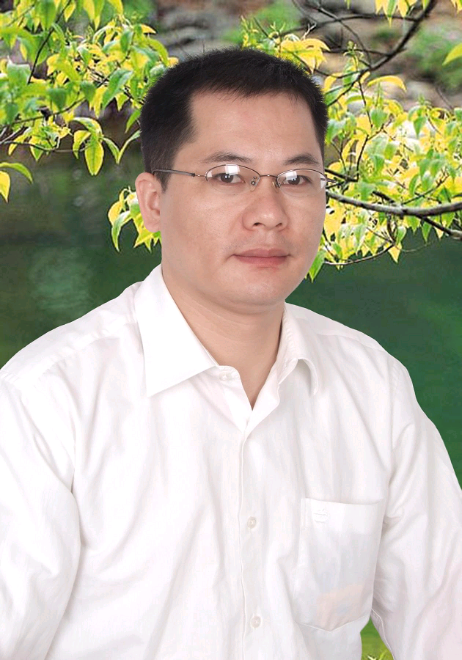  房产销售、管理经验19年，国内顶级实战房产销售效率提升专家、中国房地产中介标准化扩张推动者、地产中介创新发展领军人物、地产畅销书作者。  著作：《售罄1》 《售罄2》 《售楼王》 《门店利器》 《房地产热销有绝招》
曾  服  务  客  户 | 深圳世华地产、满堂红（中国）、德佑地产、隆塬地产、21世纪不动产、太平洋房屋、骊特房产、玛雅房屋、中环地产、新环境房产、津房置换、鸿基房产、恒创地产、桂人房产、国信易家、中房地产、鑫尊地产、锦世地产、金爵房产、尊园地产、金信联行、兴业地产、东升房产、方圆地产、经纬物业、路路通房产、富寓地产、合生创展、名盛广场、美林基业集团、恒大（贵阳）、辽宁华发集团、广东名冠集团、辽宁振兴生态集团、融桥地产、上海城建集团、江西城北集团、厦门海投、凌峻地产、观山湖1号、搜狐焦点网、搜房网、安居客、博志成、易居培训、赢房中国、广东省房协、佛山房协、韶关房协、南宁房地产中介管理协会、惠州房地产中介管理协会等近百家企业及机构。
讲  授  课  程 | 《开单也疯狂 --- 百万经纪人成交系统特训》  《赢在店长 --- 打造门店业绩倍增的4R执行体系》  《功夫店长 --- 快速打造超级战斗力门店》  《门店教练 --- 二手地产终极店长魔鬼训练营》  《区域突围 --- 区域总监高效经营管理实战训练》  《夺 单 --- 房地产高业绩狼性销售36法则》  《穿越式发展 --- 地产中介企业股权激励与薪酬设计》  《优势售楼竞争法则》、《房地产销售技巧（一手楼销售）》、《电话销售技巧》  《客户服务技巧》、《房地产中介运营管理》、《中层干部管理训练》  《团队建设》、《时间管理》等
讲  师  简  介 | 邓小华 老师  现任：广州市奥锐管理顾问有限公司总经理  广州市奥锐法律顾问有限公司理事  广东营销协会房地产专业委员会高级顾问  广东轻工技术学院客座高级讲师  广东省房地产业协会特邀高级讲师  国内多家知名地产企业顾问  房产销售、管理经验16年，国内顶级实战房产销售效率提升专家、中国房地产中介标准化扩张推动者、地产中介创新发展领军人物、地产畅销书作者。  著作：《售罄1》 《售罄2》 《售楼王》 《门店利器》 《房地产热销有绝招》
曾  服  务  客  户 | 深圳世华地产、满堂红（中国）、德佑地产、隆塬地产、21世纪不动产、骊特房产、玛雅房屋、中环地产、新环境房产、津房置换、鸿基房产、恒创地产、桂人房产、鑫尊地产、锦世地产、金爵房产、尊园地产、金信联行、兴业地产、东升房产、方圆地产、经纬物业、路路通房产、富寓地产、马力地产、国信易家、中房地产、合生创展、名盛广场、美林基业集团、恒大（贵阳）、辽宁华发集团、广东名冠集团、辽宁振兴生态集团、融桥地产、上海城建集团、江西城北集团、厦门海投、凌峻地产、观山湖1号、搜狐焦点网、搜房网、安居客、博志成、易居培训、赢房中国、广东省房协、佛山房协、韶关房协、南宁房地产中介管理协会、惠州房地产中介管理协会等近百家企业及机构。
讲  授  课  程 | 《开单也疯狂 --- 百万经纪人成交系统特训》  《赢在店长 --- 打造门店业绩倍增的4R执行体系》  《功夫店长 --- 快速打造超级战斗力门店》  《门店教练 --- 二手地产终极店长魔鬼训练营》  《区域突围 --- 区域总监高效经营管理实战训练》  《系统为王 --- 快速打造地产中介生金旺铺》  《穿越式发展 --- 地产中介企业股权激励与薪酬设计》  《优势售楼竞争法则》、《房地产销售技巧（一手楼销售）》、《电话销售技巧》  《客户服务技巧》、《房地产中介运营管理》、《中层干部管理训练》  《团队建设》、《时间管理》等

